# MATLAB

### 1.matlab的基本数据单位是矩阵

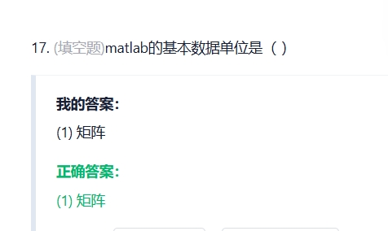

### 2.打开帮助文档命令 doc

打开帮助函数命令 help lookfor

help find

lookfor find

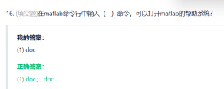

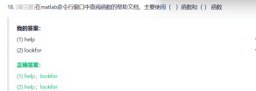

### 3.通信系统组成

信源（发送信号）->发送设备->信道->接收设备->信宿（接收信号）

### 4.信号分类

恒参数系统、变参数系统、时变系统、无记忆系统、记忆系统，按照网络层次系统分类分为：网络层、链路层。

网络层指标：吞吐量、响应时间、资源利用率

链路层指标：比特错误率、传输速率

### 5.模拟通信的特点

设备简单、占用频带窄、通信质量、抗干扰能力和保密性能等不及数字通信。

缺点：

1.保密性差

2.抗干扰能力弱

3.设备不易大规模集成化

4.不能满足飞速发展的计算机通信要求

### 6.数字通信特点

1.抗干扰能力强、没有噪声积累、可以进行远距离的传输并能够保证质量；

2.能适应各种通信业务要求，便于实现综合处理。

3.便于采用大规模集成电路实现。

4.容易进行加密处理，安全性更容易得到保证

### 7.常量

| 变量名 | 描述 | 示例 |
| --- | --- | --- |
| ans | 默认结果变量。当您没有为操作结果指定变量时，MATLAB 会将其存储在 ans 中。 | 2 + 3 (结果存储在 ans 中) |
| pi | 圆周率 piapprox3.141592653589793 | circumference = 2 * pi * radius |
| eps | 浮点相对精度（机器 epsilon）。表示 1.0 与大于 1.0 的下一个浮点数之间的距离。 | eps (通常约为 2.2204times10−16) |
| realmax | 最大双精度浮点数。 | realmax (通常约为 1.7977times10308) |
| realmin | 最小双精度浮点数。 | realmin (通常约为 2.2251times10−308) |
| inf | 无穷大。例如，除以零。 | 1/0 (结果为 inf) |
| nan | 非数值（Not-a-Number）。例如，0/0 或 infty−infty。 | 0/0 (结果为 nan) |
| i 或 j | 虚数单位 sqrt−1。 | complex_num = 3 + 4i |
| TRUE | 逻辑真（值为 1）。 | is_true = (5 > 3) |
| FALSE | 逻辑假（值为 0）。 | is_false = (5 < 3) |
| eps | 浮点相对精度（机器 epsilon）。表示 1.0 与大于 1.0 的下一个浮点数之间的距离。 | eps (通常约为 2.2204times10−16) |
| nargin | 函数输入参数的数量。在函数内部使用。 | function output = myFunction(a, b) <br> if nargin < 2, error('需要至少两个输入参数'); end |
| nargout | 函数输出参数的数量。在函数内部使用。 | function [out1, out2] = myOtherFunction(input) <br> if nargout == 1, out2 = []; end |
| ans | 默认结果变量。当您没有为操作结果指定变量时，MATLAB 会将其存储在 ans 中。 | 2 + 3 (结果存储在 ans 中) |

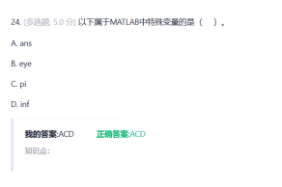

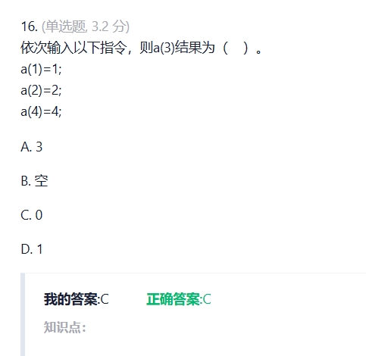

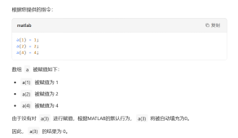

### 7.变量命名

1.变量命名必须以字母开头,之后可以是任意字母,数字,下划线

正确示例： myVariable, data_2024, _tempValue (虽然以下划线开头是允许的，但通常不推荐，因为它可能与系统变量或特殊函数混淆)。

错误示例： 1stData (以数字开头), my-variable (包含连字符), total price (包含空格)。

2.变量名字母区分大小写

3.变量名不超过31个字符

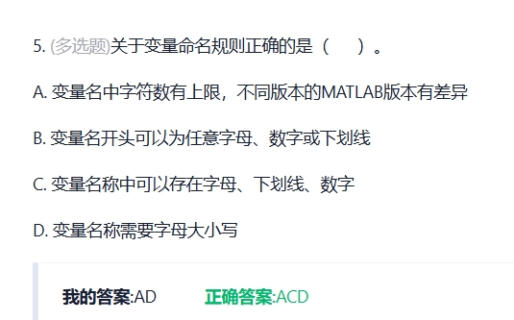

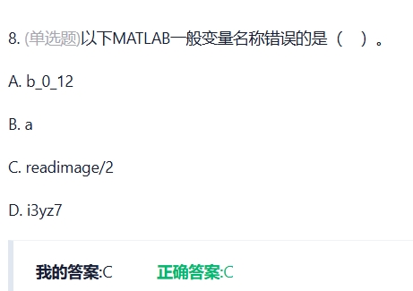

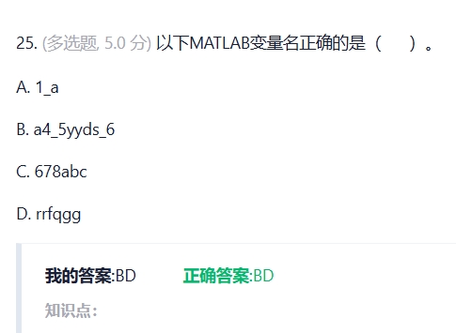

### 8.矩阵

| 矩阵构造 | zeros(m, n) | 创建 m x n 的全零矩阵 | zeros(3, 2) |
| --- | --- | --- | --- |
|  | ones(m, n) | 创建 m x n 的全一矩阵 | ones(2, 4) |
|  | eye(n) | 创建 n x n 的单位矩阵 | eye(3) |
|  | rand(m, n) | 创建 m x n 的 (0,1) 均匀分布随机矩阵 | rand(2, 2) |
|  | randn(m, n) | 创建 m x n 的标准正态分布随机矩阵 | randn(1, 3) |
|  | randi(imax, m, n) | 创建 m x n 的 1 到 imax 随机整数矩阵 | randi(10, 2, 2) |
|  | diag(v) | 从向量 v 创建对角矩阵 | diag([1 2 3]) |

###### 全零矩阵

全零矩阵 是指所有元素都为零的矩阵。  
函数： zeros()  
示例：  
 创建一个 3x4 的全零矩阵  
 A = zeros(3, 4)  
 A =  
 0 0 0 0  
 0 0 0 0  
 0 0 0 0

创建一个与现有矩阵 B 大小相同的全零矩阵  
B = [1 2; 3 4; 5 6];  
C = zeros(size(B))  
C =  
 0 0  
 0 0  
 0 0

###### 全一矩阵

全一矩阵 是指所有元素都为一的矩阵。  
函数： ones()  
示例：  
创建一个 2x5 的全一矩阵  
D = ones(2, 5)  
 D =  
 1 1 1 1 1  
 1 1 1 1 1

创建一个与向量 V 形状相同的全一矩阵  
V = [1 2 3];  
E = ones(size(V))  
E =  
 1 1 1

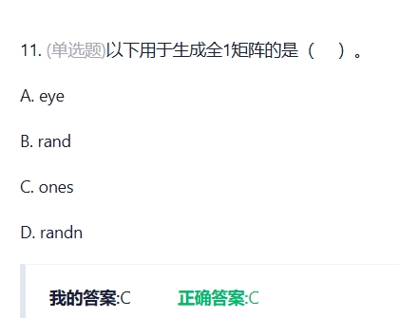

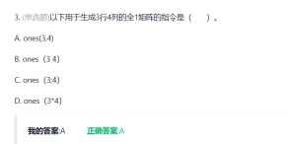

###### 对角矩阵

对角矩阵 可以通过两种方式生成：从一个向量创建，或者从一个现有矩阵中提取对角线元素。  
函数： diag()  
示例：  
从向量创建对角矩阵  
myVector = [10 20 30];  
F = diag(myVector)  
F =  
 10 0 0  
 0 20 0  
 0 0 30

从矩阵中提取主对角线元素  
G_matrix = [1 2 3; 4 5 6; 7 8 9];  
G_diag = diag(G_matrix)  
G_diag =  
 1  
 5  
 9

###### 行串联矩阵

horzcat 函数用于将多个数组按行方向（水平）并排连接起来。这意味着所有参与连接的数组必须具有相同的行数。  
 • 函数形式: C = horzcat(A1, A2, ...)

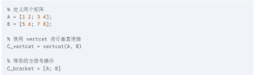

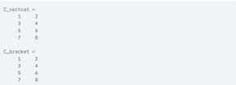

###### 列串联矩阵

垂直连接 (vertcat)  
 vertcat 函数用于将多个数组按列方向（垂直）堆叠起来。这意味着所有参与连接的数组必须具有相同的列数

• 函数形式: C = vertcat(A1, A2, ...)

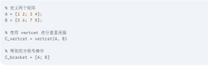

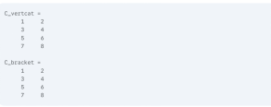

###### 单位矩阵

单位矩阵 是一个方阵，其主对角线上的元素均为一，其余元素均为零。  
函数： eye()  
Matlab  
 创建一个 4x4 的单位矩阵  
J = eye(4)  
J =  
 1 0 0 0  
 0 1 0 0  
 0 0 1 0  
 0 0 0 1

创建一个 2x3 的非方单位矩阵（主对角线为1）  
 K = eye(2, 3)  
 K =  
 1 0 0  
 0 1 0

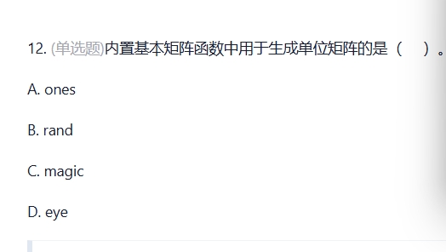

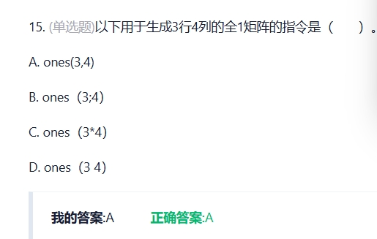

###### 生成数值序列

运算符： start:step:end 或 start:end (步长默认为 1)  
函数： linspace() (生成等间隔点)  
示例：  
Matlab  
生成从 1 到 10，步长为 1 的整数序列  
 L = 1:10  
 L =  
 1 2 3 4 5 6 7 8 9 10

生成从 0 到 100，步长为 5 的序列  
 M = 0:5:100  
 M =  
 0 5 10 15 20 25 30 35 40 45 50 55 60 65 70 75 80 85 90 95 100

### 9.矩阵元素表示

1. 第二行所有列  
   要获取矩阵的第二行所有列，您可以使用 2 作为行索引，并使用冒号 : 作为列索引，表示“所有”。

fig:

fig:

1. 第三列所有行

要获取矩阵的第三列所有行，您可以使用冒号 : 作为行索引，并使用 3 作为列索引





1. 第一行第二列  
   要获取矩阵的第一行第一列2列的元素（1,1:2）

### 10.常用矩阵运算函数

| 类别 | 运算符/函数 | 描述 | 示例 |
| --- | --- | --- | --- |
| 基本算术 | + | 逐元素加法 | A + B |
|  | - | 逐元素减法 | A - B |
|  | .* | 逐元素乘法 (Hadamard 积) | A .* B |
|  | * | 矩阵乘法 (点积) | A * B |
|  | ./ | 逐元素右除 | A ./ B |
|  | \ | 左除 / 矩阵除法 (解 Ax=B) | x = A \ B |
|  | / | 右除 (解 xA=B) | x = B / A |
|  | .^ | 逐元素幂 | A .^ 2 |
|  | ^ | 矩阵幂 (方阵) | A ^ 2 |
|  |  | 共轭转置 | A' |
|  | .' | 非共轭转置 | A.' |

1.加法

A = [1 2; 3 4]; B = [5 6; 7 8];  
C = A + B  
% C =  
% 6 8  
% 10 12

2.减法

A = [1 2; 3 4]; B = [5 6; 7 8];  
C = A - B  
% C =  
% -4 -4  
% -4 -4

3.乘法

A = [1 2; 3 4]; B = [5 6; 7 8];  
C = A * B  
% C =  
% 19 22  
% 43 50

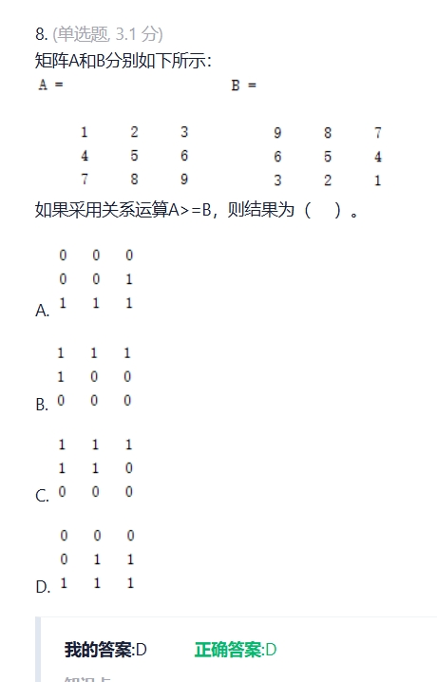

取最大最小值

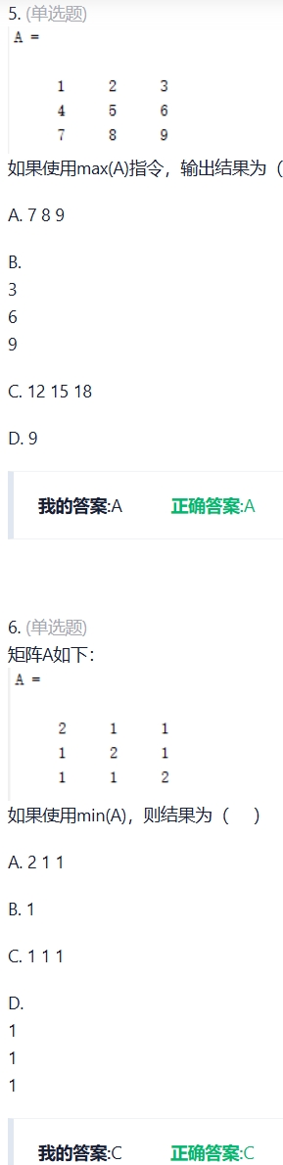

### 11.关系运算P53页

| 关系运算符 | 函数形式 | 描述 |
| --- | --- | --- |
| == | eq(A, B) | 相等 (equal to) |
| ~= | ne(A, B) | 不等 (not equal to) |
| < | lt(A, B) | 小于 (less than) |
| <= | le(A, B) | 小于或等于 (less than or equal to) |
| > | gt(A, B) | 大于 (greater than) |
| >= | ge(A, B) | 大于或等于 (greater than or equal to) |

1.大于

A = [1 5 3];  
B = [2 5 2];  
result = A > B  
% result =  
% 0 0 1

小于类似

12.逻辑运算

2.举例

A= 0 1 2

3 0 5

6 5 0

B= 3 2 2

4 5 5

0 9 0

~A&B如何计算

首先将A和B转换一下成逻辑数组（有0为0，非0为1）

A= 0 1 1

1 0 1

1 1 0

B= 1 1 1

1 1 1

0 1 0

~A为对A取反

A= 1 0 0

0 1 0

0 0 1

&为与（全1为1）

~A&B=1 0 0

0 1 0

0 0 0

|为或

~A|B= 1 1 1

1 1 1

0 1 1

结论：A|(~A)为全1矩阵

A&(~A)为全0矩阵

### 13.函数文件

一个典型的 MATLAB 函数文件（.m 文件）通常按以下顺序组织：  
fig:

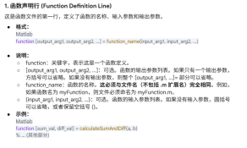

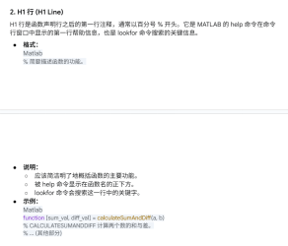

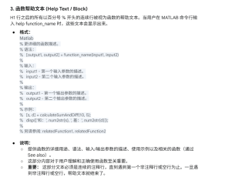

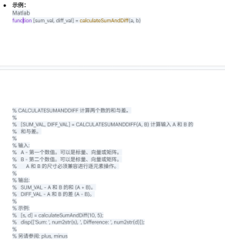

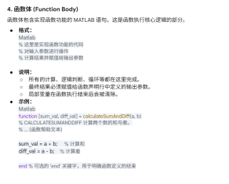

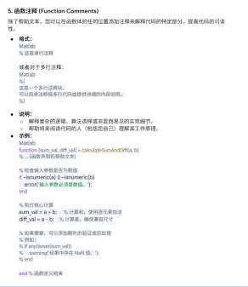

### 14.常用图形修饰函数及说明

| 类别 | 函数/命令 | 描述 | 示例 |
| --- | --- | --- | --- |
| 标题与标签 | title('文本') | 设置图表标题 | title('销售额趋势') |
|  | axis（[Xmin,Xmax,Ymin,Ymax]） | x,y坐标轴范围的调整 |  |
|  | xlabel('文本') | 设置 x 轴标签 | xlabel('月份') |
|  | ylabel('文本') | 设置 y 轴标签 | ylabel('金额 ($)') |
|  | legend('系列1', ...) | 添加图例以标识数据系列 | legend('实际', '预测', 'Location', 'best') |
| 坐标轴控制 | grid on | 显示网格线 | grid on |
|  | grid off | 关闭网格线 | grid off |
| 文本与标注 | gtext('string') | 在图形中添加文本 |  |

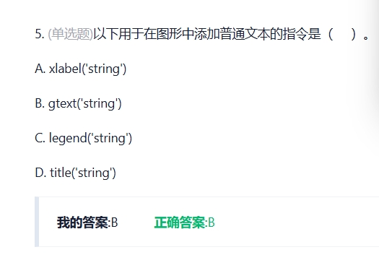

### 15.图形窗口控制函数及说明

| 函数/命令 | 描述 | 示例 |
| --- | --- | --- |
| figure | 创建一个新的空白图形窗口，并使其成为当前活动窗口。 | figure; |
| figure(n) | 激活（使其成为当前活动窗口）编号为 n 的图形窗口。如果编号 n 的窗口不存在，则创建一个新窗口并赋予此编号。 | figure(1); % 激活或创建第一个窗口 |
| clf | 清空当前图形窗口中的所有图形对象（如线条、文本），但窗口本身保持打开。 | plot(x, y); clf; plot(a, b); |
| hold on | 保持当前坐标区的内容。后续绘图命令将添加到现有图中，而不是清除它。 | plot(x1, y1); hold on; plot(x2, y2, 'r--'); |
| hold off | 释放图形保持状态（默认状态）。后续绘图命令将清除当前坐标区的内容。 | hold off; |
| subplot(m, n, p) | 将当前图形窗口划分为 m 行 n 列的网格，并选择第 p 个子图作为当前的绘图区域。 | subplot(2, 2, 1); % 在2x2网格的左上角绘图 |
| close | 关闭当前活动的图形窗口。 | close; |
| close all | 关闭所有打开的图形窗口。 | close all; |

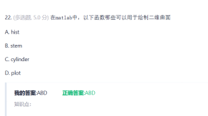



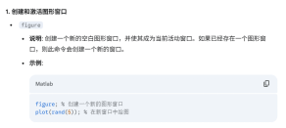

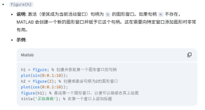

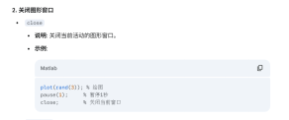

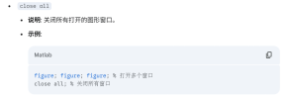

### 16.三维网格图

clear all;

[X,Y]=meshgrid(-8:.5:8);

R=sqrt(X.^2+Y.^2)+eps;

Z=sin(R)./R;

subplot(231);mesh(Z);

title('绘制数据Z的网格图');

subplot(232);mesh(X,Y,Z);

axis([-8 8 -8 8 -0.5 1]);

title('绘制三维网格图');

C=gradient(Z);

subplot(233);mesh(X,Y,Z,C);

title('颜色由C指定');

C=del2(Z);

subplot(234);mesh(Z,C,'FaceLighting','gouraud','LineWidth',0.3);

title('设置网格属性');

subplot(235);meshz(Z);

title('meshc绘制网格图属性');

subplot(236);meshc(Z);

title('meshz绘制网格图');

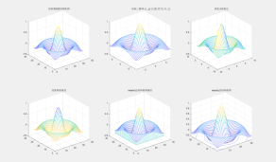

clear all; % 清除工作区中的所有变量。

% 创建二维网格数据 (X, Y)  
[X,Y]=meshgrid(-8:.5:8);  
% meshgrid 函数用于生成二维网格坐标。  
% -8:.5:8 表示从 -8 到 8，步长为 0.5 的等差数列。  
% X 矩阵的每一行都是这个数列的副本，Y 矩阵的每一列都是这个数列的副本。  
% 这样，(X(i,j), Y(i,j)) 就构成了网格点坐标。

% 计算 Z 值：这是一个二维Sinc函数 (sin(R)/R)  
R=sqrt(X.^2+Y.^2)+eps;  
% 计算每个网格点到原点 (0,0) 的距离 R。  
% X.^2 表示 X 中每个元素的平方，Y.^2 同理。  
% sqrt() 是平方根函数。  
% +eps 是为了避免当 R 为 0 时出现除以零的错误。eps 是 MATLAB 中的机器浮点精度，一个非常小的正数。  
Z=sin(R)./R;  
% 计算 Z 值。sin(R) 是对 R 中每个元素求正弦。  
% ./ 是逐元素除法。

% --- 子图 1: 基本网格图 ---  
subplot(231); % 创建一个 2x3 的子图网格，并激活第一个子图（位于第一行第一列）。  
mesh(Z); % 绘制数据 Z 的网格图。  
% 当 mesh 只有一个输入参数 Z 时，它默认将 X 和 Y 坐标设置为 Z 的行索引和列索引。  
title('绘制数据Z的网格图'); % 为当前子图添加标题。

% --- 子图 2: 带自定义坐标轴的三维网格图 ---  
subplot(232); % 激活第二个子图（位于第一行第二列）。  
mesh(X,Y,Z); % 绘制三维网格图，使用 X, Y 作为坐标，Z 作为高度。  
axis([-8 8 -8 8 -0.5 1]);  
% 设置当前坐标轴的显示范围。  
% [-8 8] 设置 X 轴的范围。  
% [-8 8] 设置 Y 轴的范围。  
% [-0.5 1] 设置 Z 轴的范围。这使得图形 Z 轴的显示更加聚焦和美观。  
title('绘制三维网格图'); % 为当前子图添加标题。

% --- 子图 3: 颜色由梯度指定的三维网格图 ---  
C=gradient(Z); % 计算 Z 的数值梯度。  
% gradient 函数计算 Z 沿每个维度的偏导数的近似值。  
% 这里返回的 C 是一个与 Z 大小相同的矩阵，其值代表 Z 的变化率。  
subplot(233); % 激活第三个子图（位于第一行第三列）。  
mesh(X,Y,Z,C); % 绘制三维网格图，并将颜色映射到矩阵 C 的值。  
% 此时，网格的颜色不再仅仅由 Z 的高度决定，而是由 C 的值决定，呈现出 Z 变化趋势的视觉效果。  
title('颜色由C指定'); % 为当前子图添加标题。

% --- 子图 4: 设置网格属性并用拉普拉斯算子颜色映射 ---  
C=del2(Z); % 计算 Z 的离散拉普拉斯算子。  
% del2 函数计算 Z 的二维离散拉普拉斯算子（数值二阶导数）。  
% 这是一个常用于图像处理和物理模拟的算子，通常表示曲率或扩散。  
subplot(234); % 激活第四个子图（位于第二行第一列）。  
mesh(Z,C,'FaceLighting','gouraud','LineWidth',0.3);  
% 绘制网格图，并进行以下设置：  
% 第一个参数 Z：作为高度数据。  
% 第二个参数 C：作为颜色映射数据。  
% 'FaceLighting','gouraud'：设置网格面的着色方式为 Gouraud 光照。  
% Gouraud 着色是一种平滑的着色技术，通过在顶点计算光照并在面内部插值颜色，使曲面看起来更光滑。  
% 'LineWidth',0.3：设置网格线的宽度为 0.3 点。使网格线显得更细。  
title('设置网格属性'); % 为当前子图添加标题。

% --- 子图 5: meshz 绘制带底座的网格图 ---  
subplot(235); % 激活第五个子图（位于第二行第二列）。  
meshz(Z); % 绘制网格图，并在网格底部添加一个“幕布”或“底座”，从网格的边缘延伸到 z=0 平面。  
% 这有助于更好地可视化曲面与基准平面的关系。  
title('meshz绘制网格图属性'); % 为当前子图添加标题。

% --- 子图 6: meshc 绘制带等高线的网格图 ---  
subplot(236); % 激活第六个子图（位于第二行第三列）。  
meshc(Z); % 绘制网格图，并在 xy 平面上同时绘制等高线图。  
% 等高线是 Z 值的投影，显示了 Z 值在不同高度的分布。  
% 这结合了三维曲面和二维等高线的优点，提供了更全面的信息。  
title('meshc绘制网格图'); % 为当前子图添加标题。

### 17.sinks、sources模块

sink中注意 to workspace 、display、scope、record

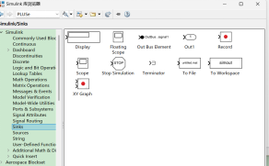

sources中注意in、from workspace、constant、step、sine wave、pulse generator

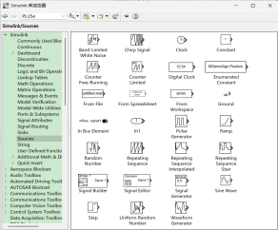

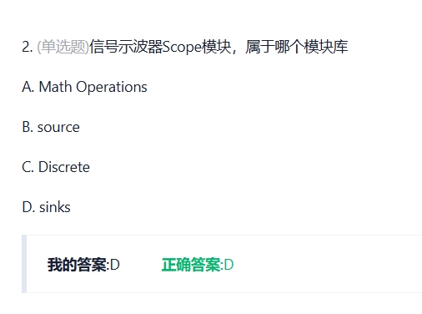

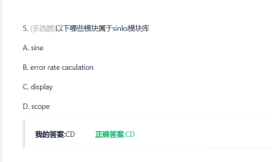

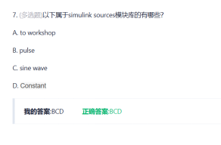

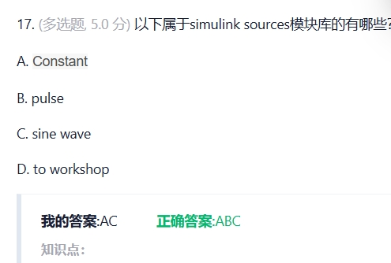

### 18.输入信号、激励、系统状态、输出信号、或响应

把外界对系统产生作用的物理量称为输入信号或激励,把系统内部存储的能量称为系统状态，而将系统对外界的作用物理量称为系统的输出信号或响应。

静态系统（无记忆系统），动态系统（记忆系统）

现在激励和状态能够影响系统的过去（非因果系统）

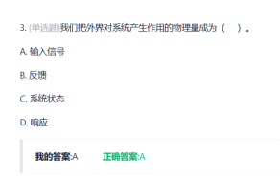

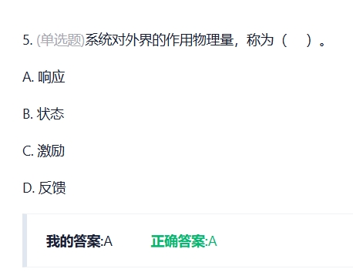

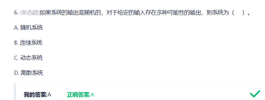

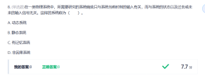

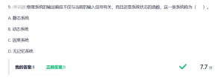

### 19.子系统

##### A. 简单子系统 (Simple Subsystem)

###### **简单子系统**

是系统中最基础、最独立的组成部分。它执行一项特定的功能，并且其操作不依赖于复杂的条件。你可以把它想象成一个基本的功能模块，只要被激活，就会执行它被设计好的任务。

##### B. 条件子系统 (Conditional Subsystems)

**条件子系统**

则更为复杂。它们的运行取决于是否满足某些特定条件。它们不会盲目执行，而是会根据“如果”或“当”某些条件达成时才进行操作。

##### a. 使能子系统 (Enabling Subsystem)

**使能子系统**

由一个“使能”信号或条件来控制。它只有当这个使能条件为真或激活时才开始运行或允许其功能执行。如果使能条件不满足，无论其他输入如何，该子系统都将保持非活动状态。

##### b. 触发子系统 (Triggered Subsystems)

**触发子系统**

旨在响应输入信号的特定事件或变化（称为“触发”）来执行其功能。它们不会持续运行，而是会等待特定的信号转换。

以下是不同类型的边沿触发：

* **上升沿触发 (Rising Edge Trigger):** 这种子系统在输入信号从低电平转换到高电平的瞬间激活（就像打开电灯开关一样）。这是信号“上升”的那一刻。
* **下降沿触发 (Falling Edge Trigger):** 这种子系统在输入信号从高电平转换到低电平的瞬间激活（就像关闭电灯开关一样）。这是信号“下降”的那一刻。
* **双边沿触发 (Dual-Edge Trigger / Double-Edge Trigger):** 这种子系统在输入信号的上升沿和下降沿都会激活。它对信号状态的任何变化（无论是上升还是下降）都会做出响应。
* 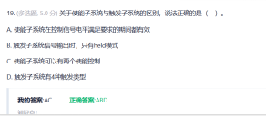
* 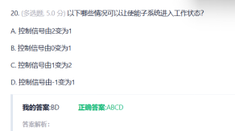
* 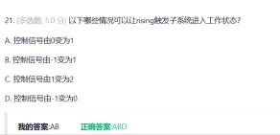
* 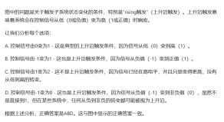

### 20.do-while，while循环

do-while先执行一次再判断条件和循环次数

while输入条件为真，再判断IC1的条件，再执行

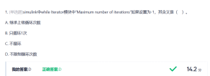

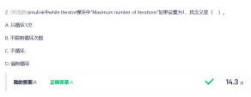

### 21.封闭系统方法优点P144：

1.将子系统内众多模块参数对话框集成为一个单独的对话框，用户可对该对话框输入不同参数值

2.可把个别模块描述和帮助集成在一起

3.可以制作该子系统的Icon图标，直观表示模块用途。

4.使用定制的参数对话框进行设置

### 22.噪声种类

* **单频噪声** ：是指在特定的单一频率上持续出现的噪声。例如，在一个通信系统中，如果有某个特定频率的干扰源，如附近的电台发射的固定频率信号，就可能引入单频噪声，它会持续在该频率处干扰信号的传输，影响信号的质量和准确性。
* **脉冲噪声** ：是一种突发性的噪声，其特点是持续时间较短但幅度较大，通常呈现为脉冲状或尖峰状。比如，在电力系统中，当开关电器动作时，可能会产生脉冲噪声，这种噪声会瞬间干扰通信线路中的信号，造成信号的失真或错误。
* **起伏噪声（白噪声）** ：白噪声是一种功率谱密度在整个频域内均匀分布的噪声，即其在各个频率上的功率相同。起伏噪声是指其幅度随时间随机起伏变化的噪声，白噪声就是一种典型的起伏噪声。例如，在环境声音中，我们经常会听到的嘈杂声、电视雪花等，都包含了白噪声成分，它会持续影响信号的传输，在各种通信和电子系统中普遍存在。
* 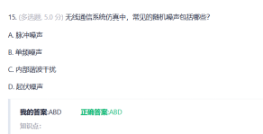

### 23.信源产生函数

* **randerr 函数** ：在 MATLAB 中，randerr 函数用于产生随机的二进制错误序列。其基本语法为 randerr（len，n），其中 len 是需要产生错误序列的位数，n 是错误概率的倒数，表示平均在 n 个比特中出现 1 个错误。例如，randerr（1000，10）将产生一个长度为 1000 的二进制序列，其中大约有 100 个错误比特（即 1 的位置）。
* **randi 函数** ：用于生成均匀分布的伪随机整数。其基本语法为 randi（imax，sz1，...，szN），其中 imax 是生成整数的最大值，sz1，...，szN 指定生成数组的大小。例如，randi（10，2，3）将生成一个 2 行 3 列的矩阵，其中每个元素都是 1 到 10 之间的随机整数，可以用来模拟数字信号源的输出，如表示数字信号的电平状态等。
* **randsrc 函数** ：用于生成随机信号。其基本语法为 randsrc（m，n，alphabet，prob），其中 m 和 n 指定输出矩阵的大小，alphabet 是输出信号的可能值组成的向量，prob 是对应的概率向量。例如，randsrc（1，10，[-3 -1 1 3]，[0.2 0.3 0.3 0.2]）将生成一个 1 行 10 列的向量，其元素从 [-3，-1，1，3] 中随机选取，且每个元素取对应值的概率分别为 0.2、0.3、0.3、0.2，可用于模拟具有特定取值和概率分布的离散信号源。

### 24. 信道函数

* **awgn 函数** ：全称为 “Additive White Gaussian Noise”（加性高斯白噪声）函数，用于给信号添加高斯白噪声，模拟信号在传输过程中受到的热噪声等随机干扰。其基本语法为 y = awgn（x，snr，signalpower），其中 x 是输入信号，snr 是信噪比，以分贝（dB）为单位，signalpower 指定信号的功率，若省略则默认信号的平均功率为 0dBW。例如，假设有一个信号 x = sin（2 * pi * 100 * t），t 为时间向量，要给该信号添加信噪比为 20dB 的高斯白噪声，可以使用 y = awgn（x，20），然后可以通过绘制原始信号和加噪信号的波形图，观察加噪后信号的变化情况，以分析噪声对信号的影响。

### 简答题

##### 1.P179对输入的锯齿波进行叠加高斯白噪声

t=0:.1:10;

x=sawtooth(t); % 这一行生成一个锯齿波形。

y=awgn(x,10,'measured'); % 这一行向信号 'x' 添加了加性高斯白噪声 (AWGN)。 信噪比 (SNR）为10(dB)。

plot(t,x,t,y) %绘制原信号和输出信号

legend(‘原始信号’,'叠加高斯白噪声信号')；

##### 2.P254低通滤波器

###### 1.求滤波器最小阶数和3dB截止频率

[n,Wn]=buttord(Wp,Ws,Rp,Rs)返回符合要求的数字滤波器的最小阶次n和滤波器的固有频率Wn（3dB）,Wp为截止频率，Ws为阻带频率，Rp允许最大哀减，Rs阻带应该达到的最小衰减。对于带通和带阻Wp Ws为1x2的向量，低通和高通Ws和Wp为标量，wp ws为归一化频率，为对应抽样的频率的一半。

clear all; % 清除工作区中的所有变量

Rp = 1; % 通带最大衰减为 1 dB

Rs = 30; % 阻带最小衰减为 30 dB

% 利用 buttord 计算模拟巴特沃斯滤波器的最小阶数 n 和归一化截止频率 fn

% 通带频率为 [9 10] Hz，阻带频率为 [8 11] Hz，单位为 Hz

[n, fn] = buttord([9 10], [8 11], Rp, Rs, 's'); % 's' 表示模拟滤波器设计

% 将归一化频率（Hz）转换为模拟角频率（rad/s），Wn 是角频率向量

Wn = 2 * pi * fn;

% 使用 butter 函数设计巴特沃斯模拟滤波器，返回分子系数 b 和分母系数 a

% b 和 a 分别是滤波器的分子和分母多项式系数

[b, a] = butter(n, Wn, 's'); % 's' 表示模拟滤波器设计

% 频率向量（Hz），用于频率响应绘图

f = 0：100：10000;

% 构造复频域变量 s = 1*j * 2 * pi * f

s = 1*j * 2 * pi * f;

% 计算频率响应 H(s) = B(s) / A(s)

% polyval 将多项式 b 和 a 应用于 s 向量，得到频率响应

Hs = polyval(b, s) ./ polyval(a, s);

% 绘图部分

figure(1);

% 幅度响应图（单位：dB）

subplot(2,1,1);

plot(f, 20 * log10(abs(Hs))); % 20*log10 为幅度转dB

axis([0 10000 -40 1]); % 设置坐标轴范围

xlabel('频率/Hz'); ylabel('幅度/dB');

grid on;

% 相位响应图（单位：弧度）

subplot(2,1,2);

plot(f, angle(Hs)); % 计算相位响应

xlabel('频率/Hz'); ylabel('相角/rad');

grid on;

% 显示滤波器参数

disp('滤波器阶数和截止频率:');

disp(n); % 显示滤波器阶数

disp(Wn); % 显示角频率截止频率（rad/s）

disp(b); % 显示滤波器分子系数

disp(a); % 显示滤波器分母系数

###### 计算3dB固有频率

% 设计参数

fp = [9e3, 10e3]; % 通带上下边频 (Hz)

fs = [8e3, 11e3]; % 阻带上下边频 (Hz)

Ap = 1; % 通带最大衰减 (dB)

As = 30; % 阻带最小衰减 (dB)

% 转换为角频率 (rad/s)

wp = 2 * pi * fp;

ws = 2 * pi * fs;

% 计算阶数和自然频率

[n, wn] = buttord(wp, ws, Ap, As, 's');

% 设计巴特沃斯带通滤波器

[b, a] = butter(n, wn, 'bandpass', 's');

% 转换自然频率到Hz

wn_Hz = wn / (2*pi);

% 显示结果

disp(['滤波器阶数: n = ', num2str(n)]);

disp(['3dB截止频率: ', num2str(wn_Hz(1)/1e3), ' kHz 和 ', num2str(wn_Hz(2)/1e3), ' kHz']);

% 保存滤波器系数

save('ButterworthBPF.mat', 'b', 'a', 'n', 'wn_Hz');

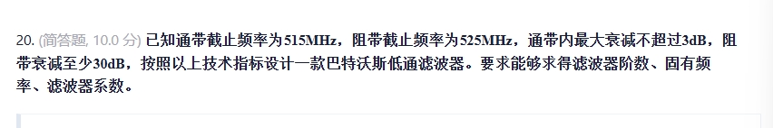

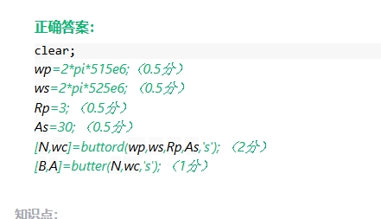

###### 2.求传递函数

##### 3.FFT/IFFT/IFFTSHIFT

| **操作** | **作用** |  |
| --- | --- | --- |
| **FFT** | 时域 → 频域（高效计算） |  |
| **IFFT** | 频域 → 时域（含归一化） |  |
| **fftshift** | 将零频移到频谱中心 |  |
| **ifftshift** | 恢复fftshift前的数据顺序 |  |

假设某复合周期型信号，为两个信号的合成，其中包括一个周期为20Hz、幅值0.5、相位0的正弦波信号和一个周期为40Hz、幅值2、相位0的余弦波信号。

对于该信号的采样率为100Hz，傅里叶变换长度为256。

% clear all;  
% 清除 MATLAB 工作区中的所有变量。  
clear all;

% f1=20;  
% 定义第一个正弦波的频率为 20 Hz。  
f1 = 20;

% f2=40;  
% 定义第二个余弦波的频率为 40 Hz。  
f2 = 40;

% fs=100;  
% 定义采样频率为 100 Hz。这意味着每秒采集 100 个样本。  
fs = 100;

% T=2;  
% 定义信号的总时长为 2 秒。  
T = 2;

% dt=1/fs;  
% 计算采样时间间隔。它是采样频率的倒数。  
dt = 1/fs;

% t=0:dt:T-dt;  
% 创建时间向量。它从 0 开始，以 dt 为步长递增，直到 T-dt。  
% 这样做是为了确保时间向量的长度与信号的样本数一致，避免最后一个点超出总时长。  
t = 0:dt:T-dt;

% A1=0.5;  
% 定义第一个正弦波的幅度为 0.5。  
A1 = 0.5;

% A2=2;  
% 定义第二个余弦波的幅度为 2。  
A2 = 2;

% N = 256; % FFT点数  
% 定义进行快速傅里叶变换 (FFT) 的点数。通常选择 2 的幂次方以提高 FFT 算法的效率。  
N = 256;

% % 生成信号  
% x=A1*sin(2*pi*f1*t)+A2*cos(2*pi*f2*t);  
% 根据定义的频率、幅度和时间向量生成合成信号 'x'。  
% 这是一个由一个正弦波和一个余弦波叠加而成的信号。  
x=A1*sin(2*pi*f1*t)+A2*cos(2*pi*f2*t);

% % 计算FFT  
% X = fft(x, N);  
% 对信号 'x' 进行 N 点的快速傅里叶变换。  
% 'X' 将包含信号在频域的复数值表示。  
X = fft(x, N);

% df = fs/N; % 频率分辨率 (Hz)  
% 计算频率分辨率。它表示频域中相邻数据点之间的频率间隔。  
df = fs/N;

% f = (0:N-1)*df;*  
*% 创建频率向量。它从 0 开始，以 df 为步长递增，直到 (N-1)*df。  
% 这个向量对应于 fft 函数输出的频率轴，从 0 到奈奎斯特频率 (fs/2) 再到负频率部分。  
f = (0:N-1)*df;

###### 绘制原始信号

% subplot(411);  
% 创建一个 4x1 的子图布局，并在第一个位置 (411) 绘制图形。  
subplot(411);  
% 绘制原始信号 'x' 随时间 't' 的变化。  
plot(t, x);  
% 为子图设置标题为“原始信号”。  
title('原始信号');

###### 绘制频谱

% subplot(412);  
% 在 4x1 子图布局的第二个位置 (412) 绘制图形。  
subplot(412);  
% 绘制 FFT 结果 'X' 的幅度谱 (abs(X)) 随频率 'f' 的变化。  
% 由于 fft 函数的输出是双边谱（包含正负频率，但负频率部分是正频率的共轭），  
% 默认的频率轴是从 0 到 fs。你会看到在 f1 和 f2 处有峰值，以及它们在 fs-f1 和 fs-f2 处的镜像峰值。  
plot(f, abs(X));  
% 为子图设置标题为“绘制频谱”。  
title('绘制频谱');

###### 计算并绘制频谱搬移

% Y = fftshift(X);  
% 使用 'fftshift' 函数将 FFT 结果 'X' 的零频率分量（直流分量）移到频谱的中心。  
% 这使得频谱图看起来更符合我们对正负频率的直观理解。  
Y = fftshift(X);

% n2 = -N/2 : (N/2 - 1);  
% 创建一个新的索引向量，用于生成以零为中心的频率轴。  
% 对于偶数 N，范围是 -N/2 到 N/2 - 1。  
n2 = -N/2 : (N/2 - 1);

% f2 = df * n2;  
% 根据新的索引和频率分辨率创建以零为中心的频率向量。  
% 这个频率向量将从 -fs/2 到 fs/2 - df。  
f2 = df * n2;

% subplot(413);  
% 在 4x1 子图布局的第三个位置 (413) 绘制图形。  
subplot(413);  
% 绘制经过 'fftshift' 后的频谱 'Y' 的幅度谱随以零为中心的频率 'f2' 的变化。  
% 此时，你会看到在 -f2, -f1, f1, f2 处有对称的峰值。  
plot(f2, abs(Y));  
% 为子图设置标题为“频谱搬移”。  
title('频谱搬移');

###### 信号重建

% x_recon=N*ifft(ifftshift(Y),N);*  
*% 通过对经过 'fftshift' 处理的频谱 'Y' 进行逆快速傅里叶变换 (IFFT) 来重建原始信号。*  
*% 注意：这里的 'N*' 因子是必需的，因为 FFT 和 IFFT 默认有 1/N 或 N 的缩放因子，  
% 具体取决于软件实现。在 MATLAB 中，'ifft' 默认会除以 N，所以为了得到原始信号的幅度，  
% 通常需要乘以 N。  
x_recon = N * ifft(ifftshift(Y), N);

% t_recon=(0:N-1)*dt;*  
*% 创建用于重建信号的时间向量。这里我们使用 FFT 点数 'N' 来定义重建信号的时间长度。*  
*t_recon = (0:N-1)*dt;

% subplot(414);  
% 在 4x1 子图布局的第四个位置 (414) 绘制图形。  
subplot(414);  
% 绘制重建后的信号 'x_recon' 随时间 't_recon' 的变化。  
% 理想情况下，这个图应该与第一个子图（原始信号）非常相似。  
plot(t_recon, real(x_recon)); % 使用 real() 确保只绘制实部，因为 IFFT 结果可能因浮点精度而有微小虚部。  
% 为子图设置标题为“信号重建”。  
title('信号重建');

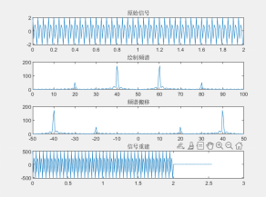

### 填空题

##### 1.if-else

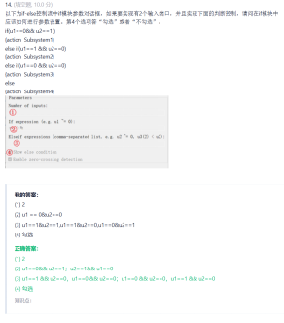

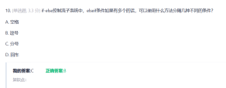

##### 2.sin/cos信号

dt = 1e-5; % 时间步长（采样间隔），单位为秒（s），即 10 微秒（10e-6 s）

T = 3 * 1e-3; % 仿真总时长，单位为秒（s），即 3 毫秒（3e-3 s）

t = 0:dt:T; % 时间向量，从 0 到 T，步长为 dt，用于生成信号的时间轴

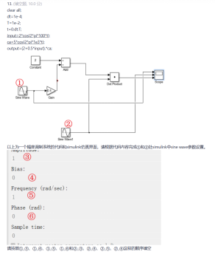

bias代表sin、cos后面还有个加减该值才不为0例如cos（2*pi+4）则为4、frequency频率、phase相位

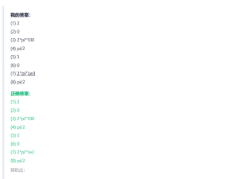

### 问题

触发子系统

上升沿触发

下降沿触发

双边沿触发

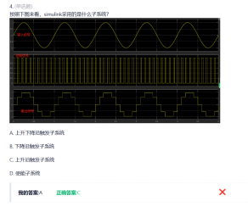

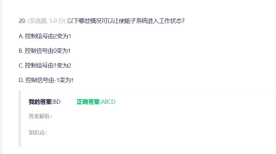

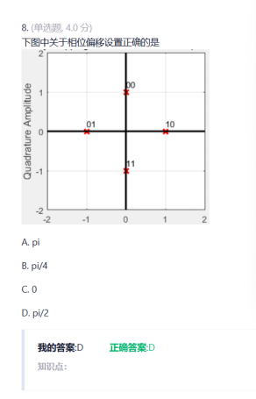

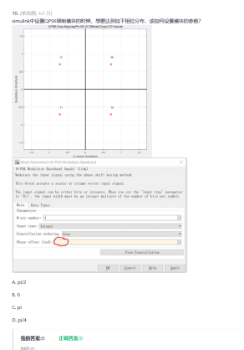

求传递函数





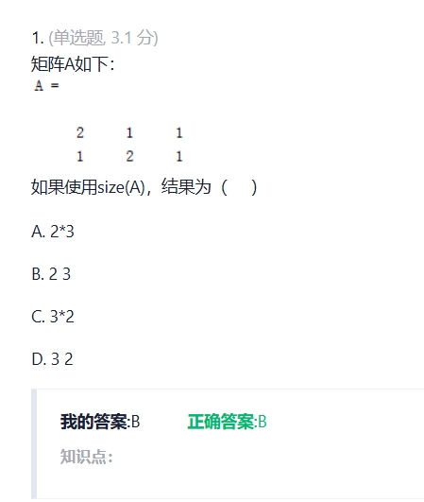

size（行:列）

